Plano de Aula – Influência das cores no processo de emissão e absorção de calor

Informações iniciais:
Instituição de Ensino: E. E. Profª Elisabeth Silva de Araújo
Disciplina: Física
Duração da atividade/aula: 45 minutos
Sério ou período: 2º Ano do ensino médio
Conteúdo: Irradiação e absorção de calor
Título: Influência das cores no processo de emissão e absorção de calor
Subtítulo: Uma abordagem experimental com o uso de sensores sobre o processo de irradiação térmica.
Objetivos:
Objetivo geral: Investigar a influência das cores no processo de emissão e absorção de calor.
Objetivos específicos:
- Discutir o uso de sensores aos experimentos de física
- Analisar dados experimentais
- Discutir modelos microscópicos sobre a constituição da matéria

Possível desenvolvimento/aprimoramento das competências:
- Selecionar e utilizar instrumentos de medição e de cálculo, representar dados e utilizar escalas, fazer estimativas, elaborar hipóteses e interpretar resultados.
- Conhecer modelos físicos microscópicos para adquirir uma compreensão mais profunda dos fenômenos e utilizá-los na análise de situações-problema

Recursos e materiais:
Arduíno: O Arduino é uma plataforma eletrônica de código aberto baseada em hardware e softwares fáceis de usar (What is Arduino?, s.d.). A função do arduino nesta proposta será atuar como componente de comunicação entre os sensores e o computador.
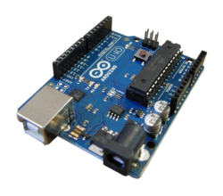
Figura 1 – Arduíno (Arduíno, 2018)
Sensor LM35 – É um sensor de temperatura de fácil uso e com possibilidade de integração ao arduino. Nesta proposta a função dos sensores será atuar como medidor de temperatura. Os valores medidos pelos sensores serão transmitidos para um computador ou celular em tempo real.
Maiores informações sobre o LM35 e seu uso em conjunto com o arduino podem ser encontradas no site Vida de Silício (MOTA, 2017).

Cabos conectores.: Será necessário utilizar cabos para conectar os sensores ao arduino e para energizar a lâmpada. Para o arduino é recomendável utilizar jumpers macho-fêmea apropriados para circuitos eletrônicos. Para a lâmpada, cabos de flexíveis de cobre de no mínimo 1,5mm de seção bitola.

Lâmpada incandescente: Lâmpada incandescente convencional, vidro transparente e 60W de potência. A lâmpada atuará como fonte de calor no arranjo experimental. Pode-se utilizar um interruptor para controlar a lâmpada.

Discos metálicos: No mínimo dois discos metálicos de mesmo tamanho e cores diferentes (preto e branco) em uma de suas superfícies. Pode-se utilizar tinta para pintar as superfícies dos discos. Tampas de latas de alimentos funcionam perfeitamente para esse experimento.

Arranjo experimental: Na figura 1, sejam A e B sensores de temperatura integrados ao arduino, C e D discos de mesmo material metálico, porém tingidos pelas cores preto e branco, respectivamente, e E uma lâmpada incandescente convencional energizada. A distância da lâmpada para ambos os discos deve ser congruente e medir cerca de 1 cm.
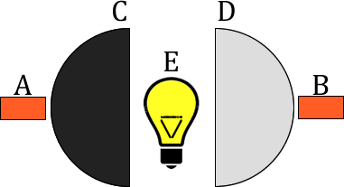
Figura 2- Arranjo experimental
Os sensores devem ser fixados na parte traseira de ambos os discos e a superfície colorida voltada para a lâmpada. O experimento foi baseado nos textos disponíveis no site Webduino (KIRNER, TAVOLARO, et al., 2013?).
Parte do calor fornecido pela lâmpada energizada será absorvida pelos discos e modificará o valor de suas respectivas temperaturas, tal modificação será lida pelos sensores e, através do arduino, o valor será informado a um computador. A programação do arduino e a configuração do circuito estão disponíveis nos anexos deste documento.
Metodologia:
A aula deve começar com uma revisão sobre os três processos de transmissão de calor (condução, convecção e irradiação), o professor pode perguntar sobre quais fatores influenciam na condução (por exemplo, a área de contato), posteriormente na convecção (por exemplo, a velocidade do fluido) e por fim na irradiação (por exemplo, a distância entre os corpos envolvidos). O objetivo da discussão inicial é levantar o questionamento sobre a influência da cor na transmissão de calor por irradiação.
Após a discussão inicial, o professor irá explicar e demonstrar o experimento para os alunos, é importante levantar discussões sobre o uso de sensores na experimentação em física. O experimento em si é simples e pode ser realizado em poucos segundos, é importante verificar a temperatura de ambos os discos antes de energizar a lâmpada, pois ambas devem partir da mesma temperatura inicial (que é a temperatura ambiente).
Após respondida à questão sobre a influência da cor na absorção de radiação devem ser discutidas hipóteses com os alunos sobre como a cor pode modificar a taxa de absorção de calor. O professor deve decidir o nível de abordagem neste momento, pode optar apenas em discutir as propriedades de absorção e reflexão da luz ou aprofundar as discussões introduzindo conceitos sobre a estrutura da matéria e sua interação com ondas eletromagnéticas.
No terceiro momento os alunos deverão se reunir em duplas para responderem o questionário em anexo neste plano de aula.

Avaliação:
Os alunos serão avaliados coletivamente durante as discussões e questionamentos nos dois primeiros momentos de aula (revisão e experiência) e de forma mais individual durante o questionário.
Referências:
ARDUÍNO. Wikipédia, 2018. Disponivel em: <https://pt.wikipedia.org/wiki/Arduino>. Acesso em: 12 jul. 2018.

BRASIL. Orientações Educacionais Complementares aos Parâmetros Curriculares Nacionais (PCN+). Ciências da natureza, matemática e suas tecnologias. Ministério da Educação e Cultura (MEC). Brasília, p. 63-68. 2006.

KIRNER, C. et al. Sobre o experimento. Webduino, 2013? Disponivel em: <http://www4.pucsp.br/webduino/experimentos/corpo-negro-com-arduino/index.html>. Acesso em: 01 jul. 2018.

MOTA, A. Sensor de Temperatura LM35 - Medindo temperatura com Arduino. Vida de Silício, 2017. Disponivel em: <https://portal.vidadesilicio.com.br/lm35-medindo-temperatura-com-arduino/>. Acesso em: 8 Julho 2018.

WHAT is Arduino? Arduino, s.d. Disponivel em: <https://www.arduino.cc/en/Guide/Introduction#>. Acesso em: 12 jul. 2018.

Anexos
Anexo 1 – Programação do arduino para a proposta experimental
//Sensor de temperatura usando o LM35

const int LM35A = A0; // Define o pino que lerá a saída do LM35A
const int LM35B = A1; // Define o pino que lerá a saída do LM35B
float temperaturaA; // Variável que armazenará a temperatura medida A
float temperaturaB; // Variável que armazenará a temperatura medida B

//Função que será executada uma vez quando ligar ou resetar o Arduino

void setup() {
Serial.begin(9600); // inicializa a comunicação serial
pinMode(9,OUTPUT);
digitalWrite(9,HIGH);

}

//Função que será executada continuamente
void loop() {

temperaturaA = (float(analogRead(LM35A))*5/(1023))/0.01;
temperaturaB = (float(analogRead(LM35B))*5/(1023))/0.01;
Serial.print("Temperatura do disco preto: ");
Serial.println(temperaturaA);
Serial.print("Temperatura do disco branco: ");
Serial.println(temperaturaB);
delay(2000);

}
Anexo 2 - Circuito
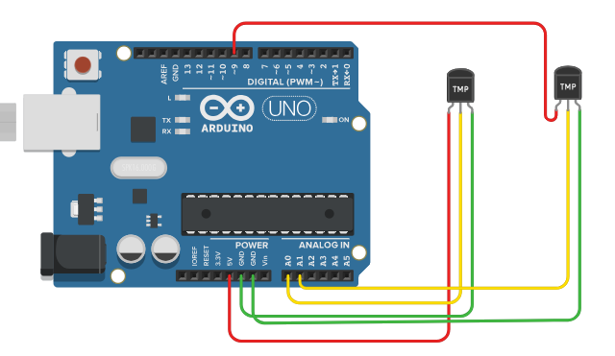
Figura 3 - Montagem do circuito
Figura produzida através do site tinkercad. Os componentes TMP representam os sensores LM35 (sensores de temperatura). Os sensores devem ser fixados nos discos metálicos.

Anexo 3 – Foto do arranjo experimental
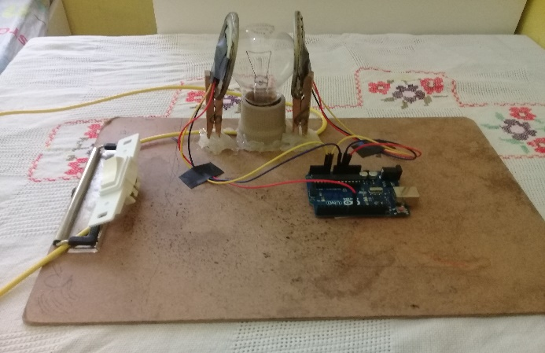
Figura 4 - Arranjo experimental

Anexo 4 – Questionário
Nome: _______________________________________________ Nº
Nome: _______________________________________________ Nº

1 – Preencha o quadro com os valores de temperatura inicial a final de ambos os discos:
 | Temperatura inicial | Temperatura final
Disco preto
Disco branco

2 – A quantidade de calor absorvida por um corpo pode ser calculada segundo a fórmula:
$$Q=m.c.ΔT$$
Onde Q é a quantidade de calor absorvida, m é a massa do corpo, c é o calor específico do corpo e o $ΔT$ é a variação da temperatura do corpo (a diferença entre a temperatura final e inicial). Sabendo que os discos são feitos de aço (calor específico de 0,12 cal/g.ºC) e têm massa aproximada de ______ gramas, calcule a quantidade de calor absorvida por cada disco durante a experiência. Demonstre os cálculos.

3 – Que outros fatores, além da cor, podem influenciar na absorção de calor pelo processo de irradiação?

4 – Nesta proposta foram utilizados sensores de temperatura para medir a temperatura de cada disco. Cite exemplos de situações cotidianas ou propostas de experimentos que usam ou poderiam utilizar sensores de luminosidade e movimento.

Competências sugeridas segundo o PCN+ do ensino médio para ciências da natureza, matemática e suas tecnologias. (BRASIL, 2006)

